ATILIM ÜNİVERSİTESİ

SİVİL HAVACILIK YÜKSEKOKULU

SEMİNER
“HAVACILIK İŞLETME RUHSATI VE TEKNİSYEN LİSANSI VERİLME ESASLARI”
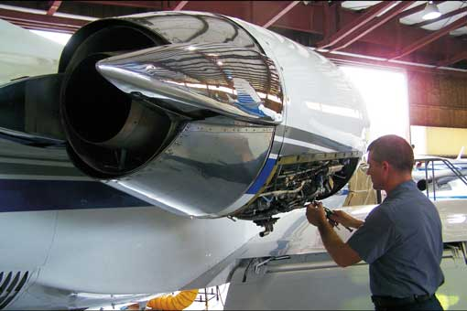

Sivil Havacılık Genel Müdürlüğü
- Haydar YALÇIN, Genel Müdür Yardımcısı
- Özcan BAŞOĞLU, Uçuşa Elverişlilik Daire Başkanı
- Seçkin ÖKSÜZ, Hava Ulaştırma Daire Başkanlığı
- Esat DEMİRCİ, Bakım Personeli Lisans ve Eğitim Koordinatörlüğü

YER: Kemal Zaim SUNEL Salonu
TARİH: 18 Nisan 2014
SAAT: 10.00-12.30

